Приложение 1 ч

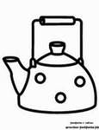

Приложение 1 ч

Приложение 1 ч

Приложение 1 ч

Приложение 1 ч

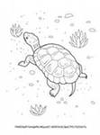

Приложение 1 ч

